Соколовський Євгеній Юрійович 26 варіант 8 група

1)

import numpy as np

a = m_sqr_arr = np.array([[2, 3, 1], [-1, 1, 0], [1, 2, -1]])

b = m_sqr_arr = np.array([[1, 2, 1], [0, 1, 2], [3, 1, 1]])

c = a.dot(b)

k = b.dot(a)

p = c - k

print(p)

2)

import numpy as np

import math

a = np.matrix('-1 2; 0 1')

b = np.matrix('-1 2; 0 1')

c = a.dot(b)

print(c)

3)

import numpy as np

a = m_sqr_arr = np.array([[5, 8, -4], [6, 9, -5], [4, 7, -3]])

b = m_sqr_arr = np.array([[3, 2, 5], [4, -1, 3], [9, 6, 5]])

p = a.dot(b)

4)

import numpy as np

import math

a = np.matrix('2 3 4; 1 0 6; 7 8 9')

a_det = np.linalg.det(a)

print(format(a_det, '.9g'))

5)

import numpy as np

a = m_sqr_arr = np.array([[2, 3, 4, 1], [1, 2, 3, 4], [3, 4, 1, 2], [4, 1, 2, 3]])

a_det = np.linalg.det(a)

print(format(a_det, '9g'))

6)

import numpy as np

a = m_sqr_arr = np.array([[2, 5, 7], [6, 3, 4], [5, -2, -3]])

a_inv = np.linalg.inv(a)

7)

import numpy as np

import math

A = np.matrix('1 2 3 4; 3 -1 2 5; 1 2 3 4; 1 3 4 5')

rank = np.linalg.matrix_rank(A)

print(rank)

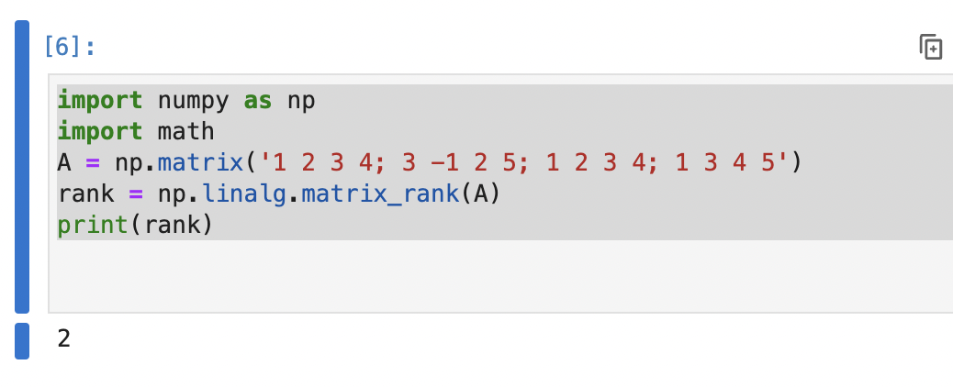

8) import numpy as np

import math

A = np.matrix('-2 1 4; 1 4 -1; 2 3 1')

print('A=',A)

B = np.matrix('-2; -1; 0')

print('B=',B)

def kramer (A, B):

a_det = np.linalg.det(A)

print('Детермінант матриці = ', a_det)

if (a_det != 0):

print ('Розв*язуємо систему')

x_m = np.matrix(A)

x_m[:, 0] = B

print('x_m=', x_m)

y_m = np.matrix(A)

y_m[:, 1] = B

print('y_m=',y_m)

z_m = np.matrix(A)

z_m[:, 2] = B

print('z_m=',z_m)

x = np.linalg.det(x_m) / a_det

y = np.linalg.det(y_m) / a_det

z = np.linalg.det(z_m) / a_det

print('X = ', round(x,5))

print('Y=', round(y,5))

print('Z=', round(z,5))

else:

print('Розв*язків немає')

kramer(A,B)

